Ao iniciar a instalação, faça a seleção como o print abaixo:

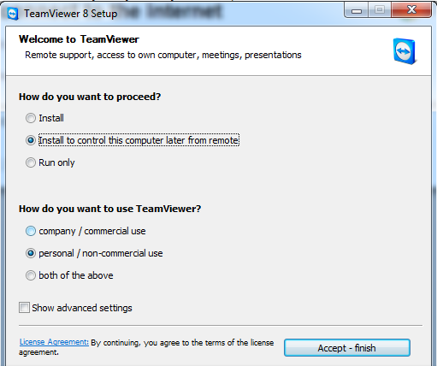

Clique no botão "Accept - finish". Aguarde o término da instalação.

Você deverá acessar a tela abaixo, após a instalação.

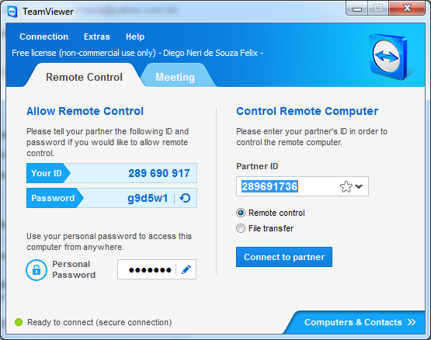

Precisarei dos valores “Your ID” e “Password”, conforme destaquei acima.